Проанализировать справочную систему «Охрана труда» <http://vip.1otruda.ru/#/document/16/22020/bssPhr1/?of=copy-063d39f27a>

1. Вкладка Рекомендации

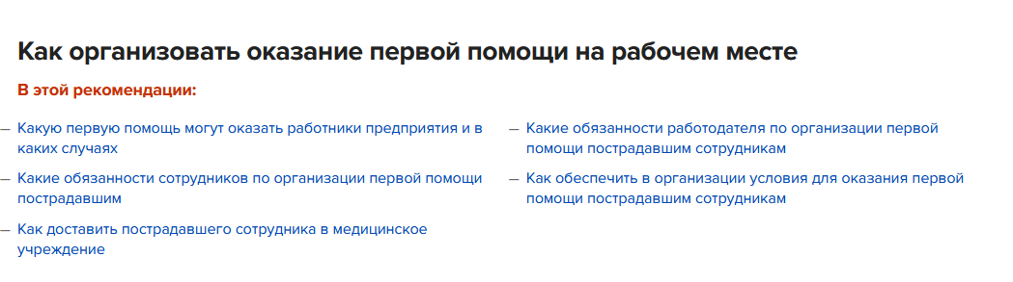

1. Вкладка Журналы

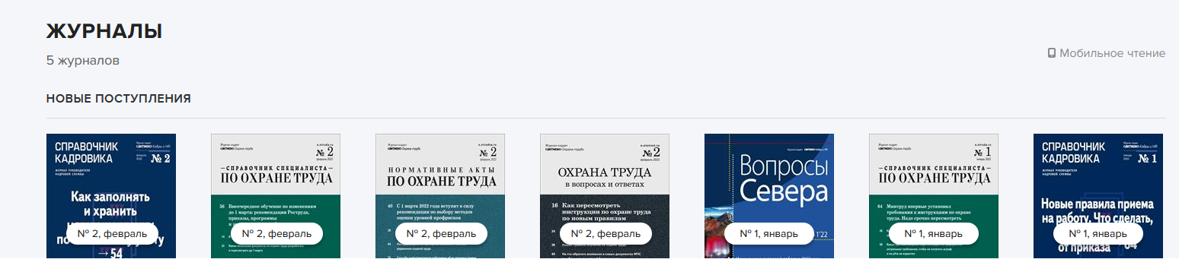

1. Вкладка Видео

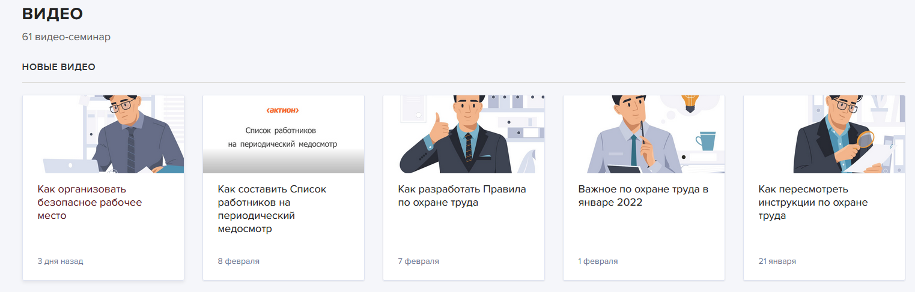

1. Вкладка Сервисы

